Zápis známek a absencí do programu bakalář - vysvědčení

Termíny:
Zápis známek: 21.-25.1.2010 do 16:00
Absence: uzavřít k 22.1.2010 a zároveň (ještě tento pátek) do 16:00 provést transport absencí

Výpisy: v úterý ráno ve schránkách
Odložená klasifikace – informace na poradě

1) Zápis absencí (třídní učitel)
postup:

1) třídní kniha
2) absence žáků
3) export absence do evidence
4) kniha – úplná TK (obr.1)
5) aktualizuj – (červeně jsou označeny nevyřešené absence – nutno vyřešit, mít všechny žáky černou barvou a označené/zatržené pro export-obr.2 )
6) export absence (obr.2, vpravo dole)
(v případě potíží pomohu, přijďte včas)

Obr.1
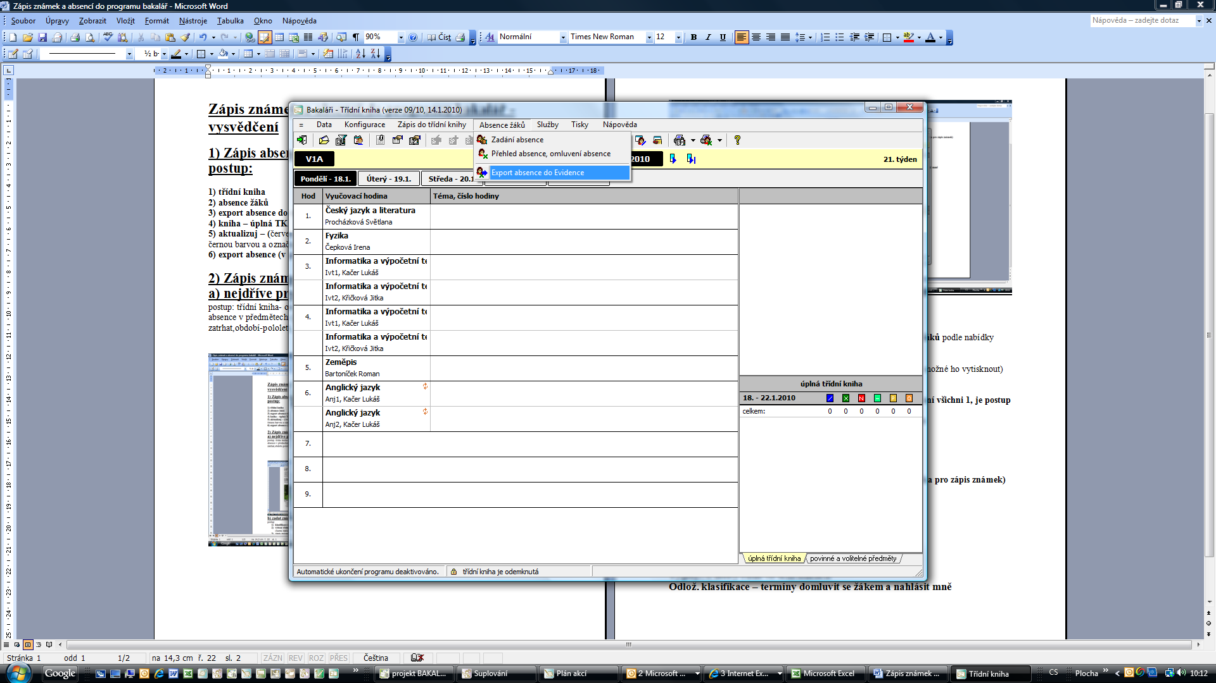

Obr.2
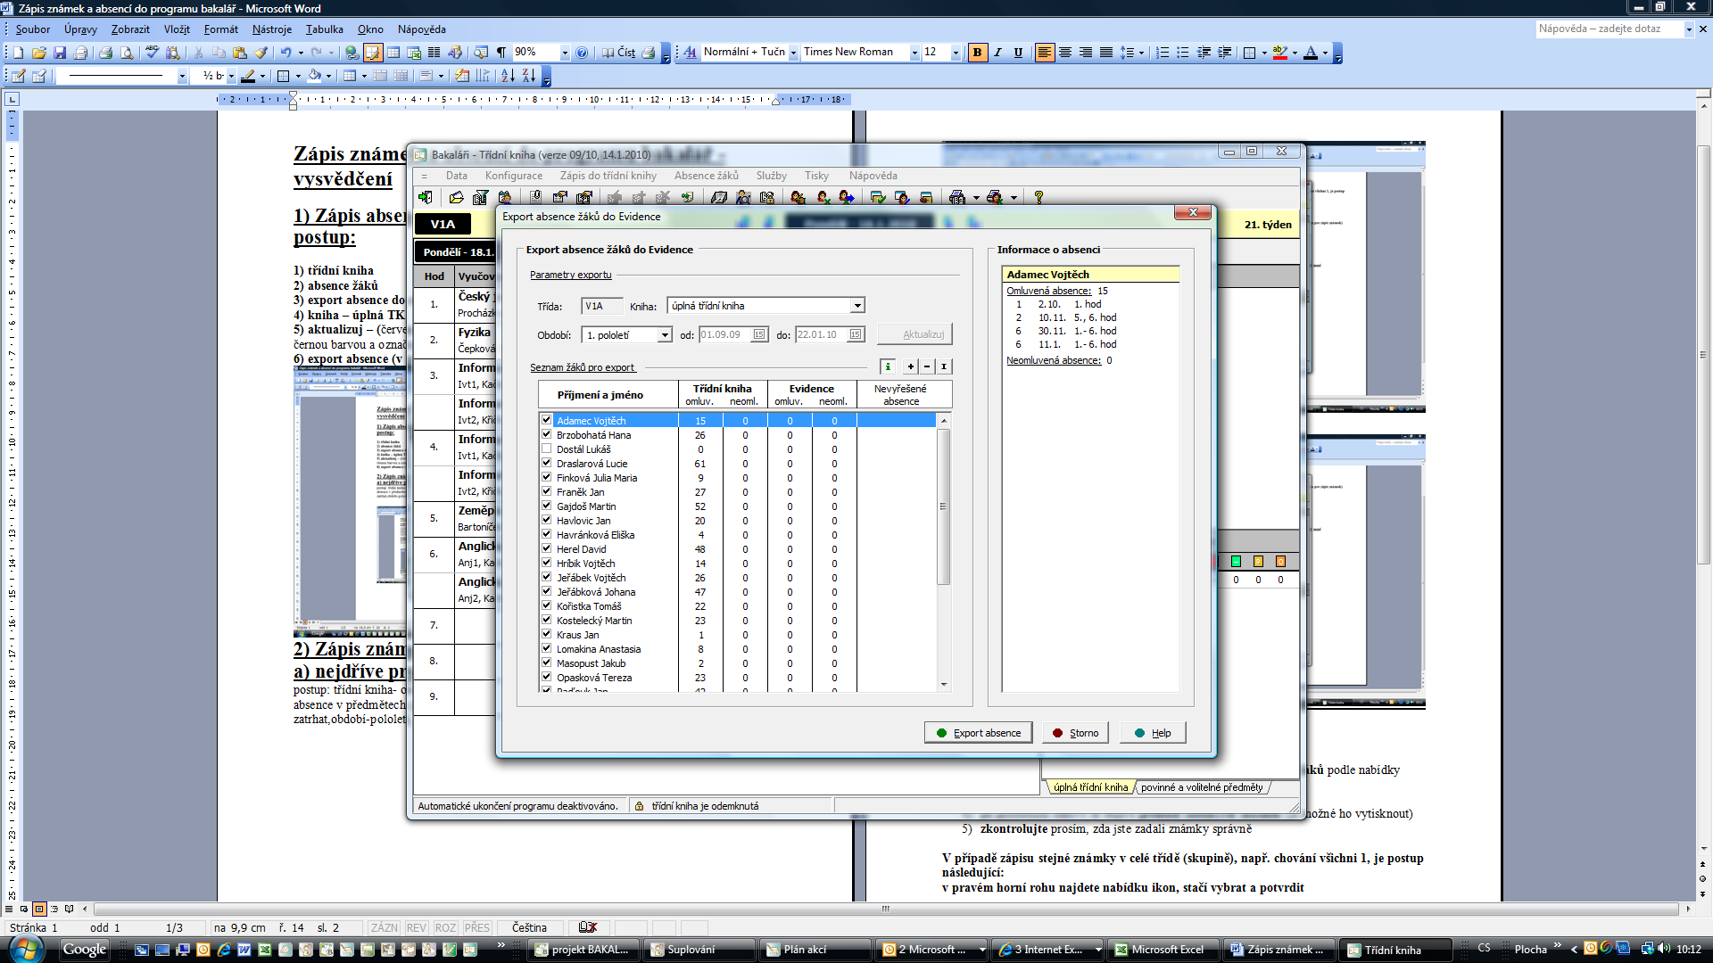

2) Zápis známek (pro všechny):
a) nejdříve provést kontrolu absence:
postup: třídní kniha- otevření třídní knihy třídy (kterou potřebuju)-tisky-absence žáků-tabulka absence v předmětech (pozor na nastavení: předmět, absence-do tabulky zahrnout absence-zatrhat,období-pololetí, nastavit počet procent-30%, popř. nižší)-náhled

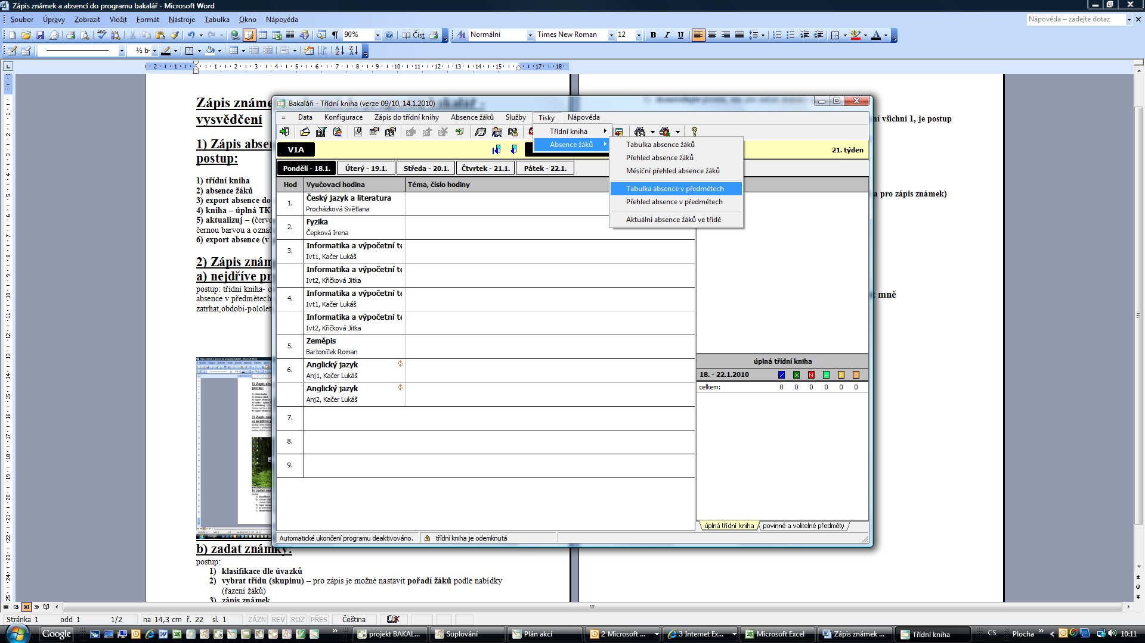

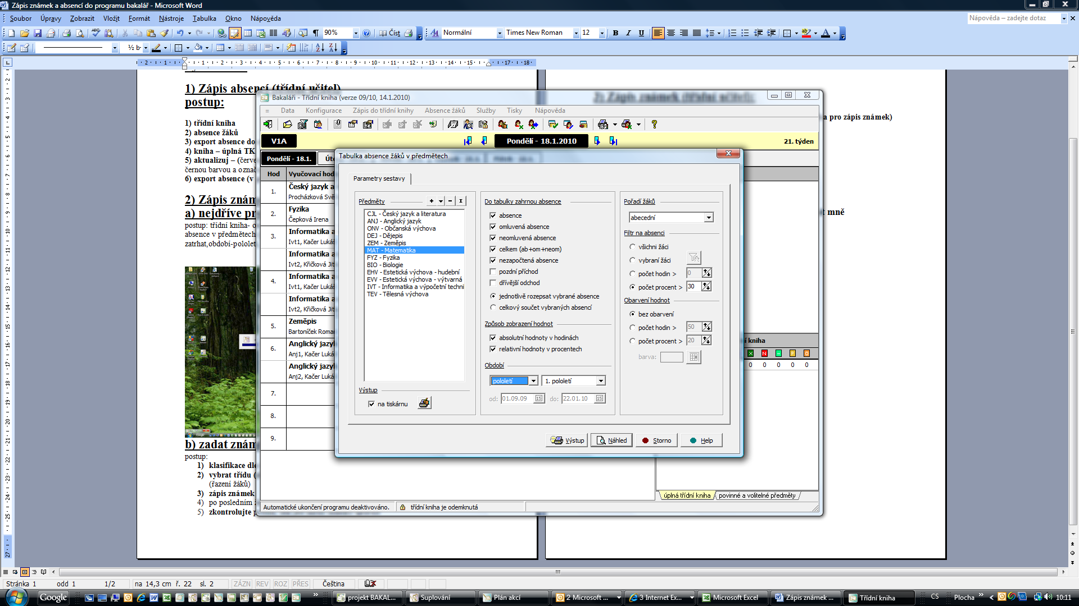

b) zadat známky:
postup:
- klasifikace dle úvazků
- vybrat třídu (skupinu) – pro zápis je možné nastavit pořadí žáků podle nabídky (řazení žáků)
- zápis známek
- po posledním žákovi se objeví přehled zadaných známek (je možné ho vytisknout)
- zkontrolujte prosím, zda jste zadali známky správně

V případě zápisu stejné známky v celé třídě (skupině), např. chování všichni 1, je postup následující:
v pravém horní rohu najdete nabídku ikon, stačí vybrat a potvrdit
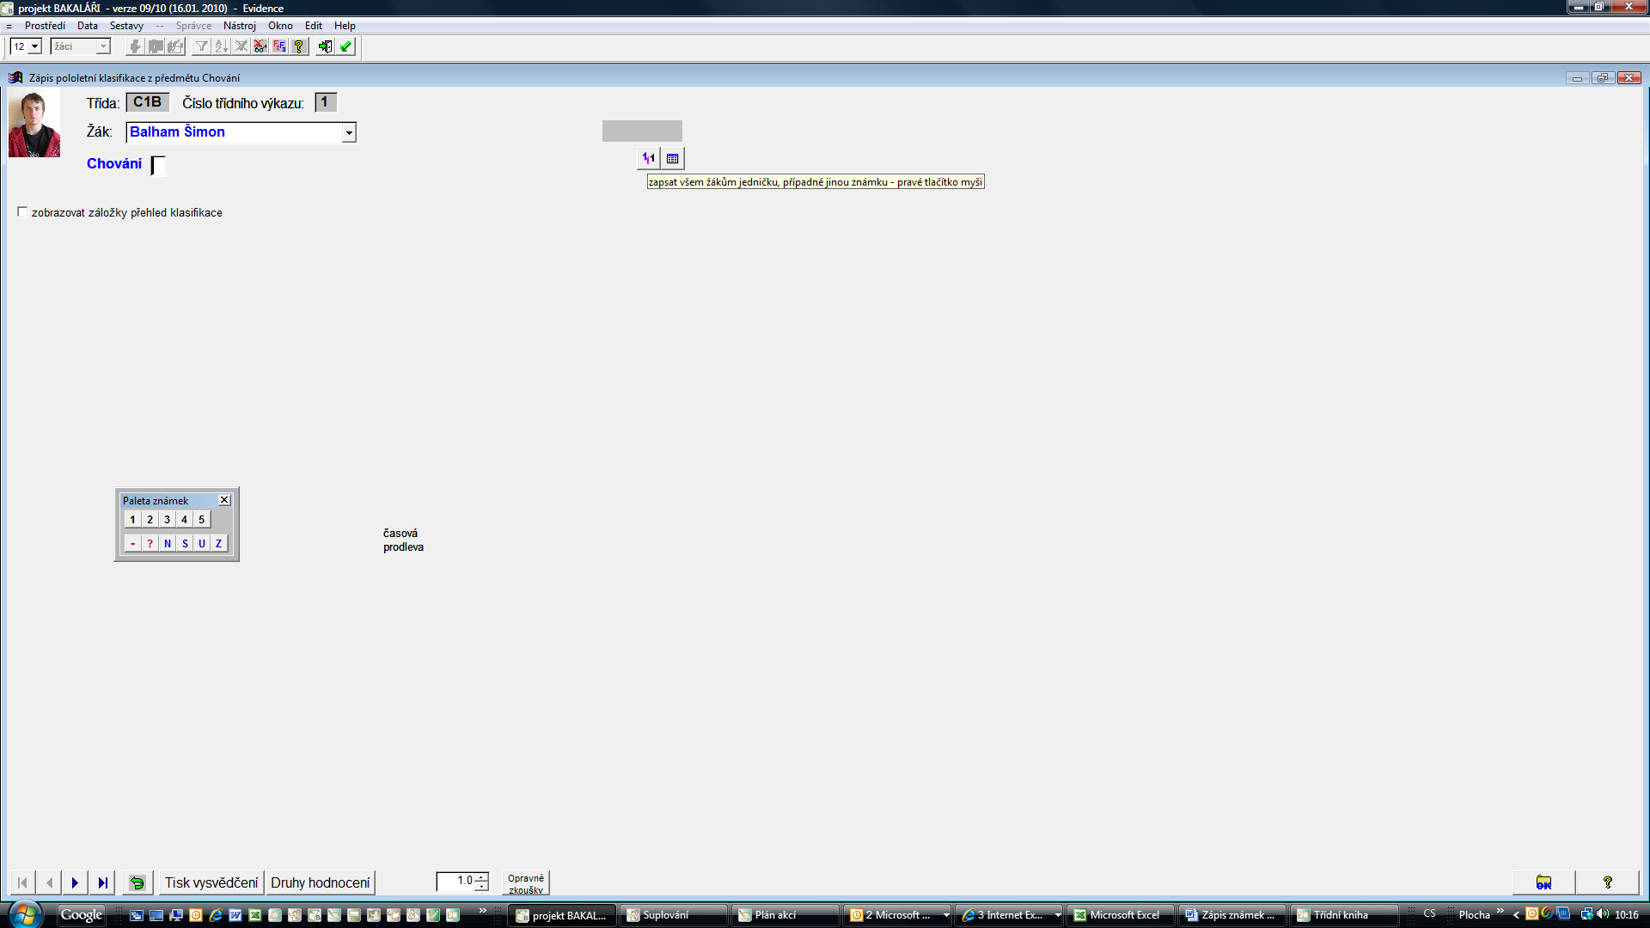

3) Zápis známek (třídní učitel):

Zapsat známky z chování (klasifikace dle úvazků - poslední nabídka pro zápis známek)
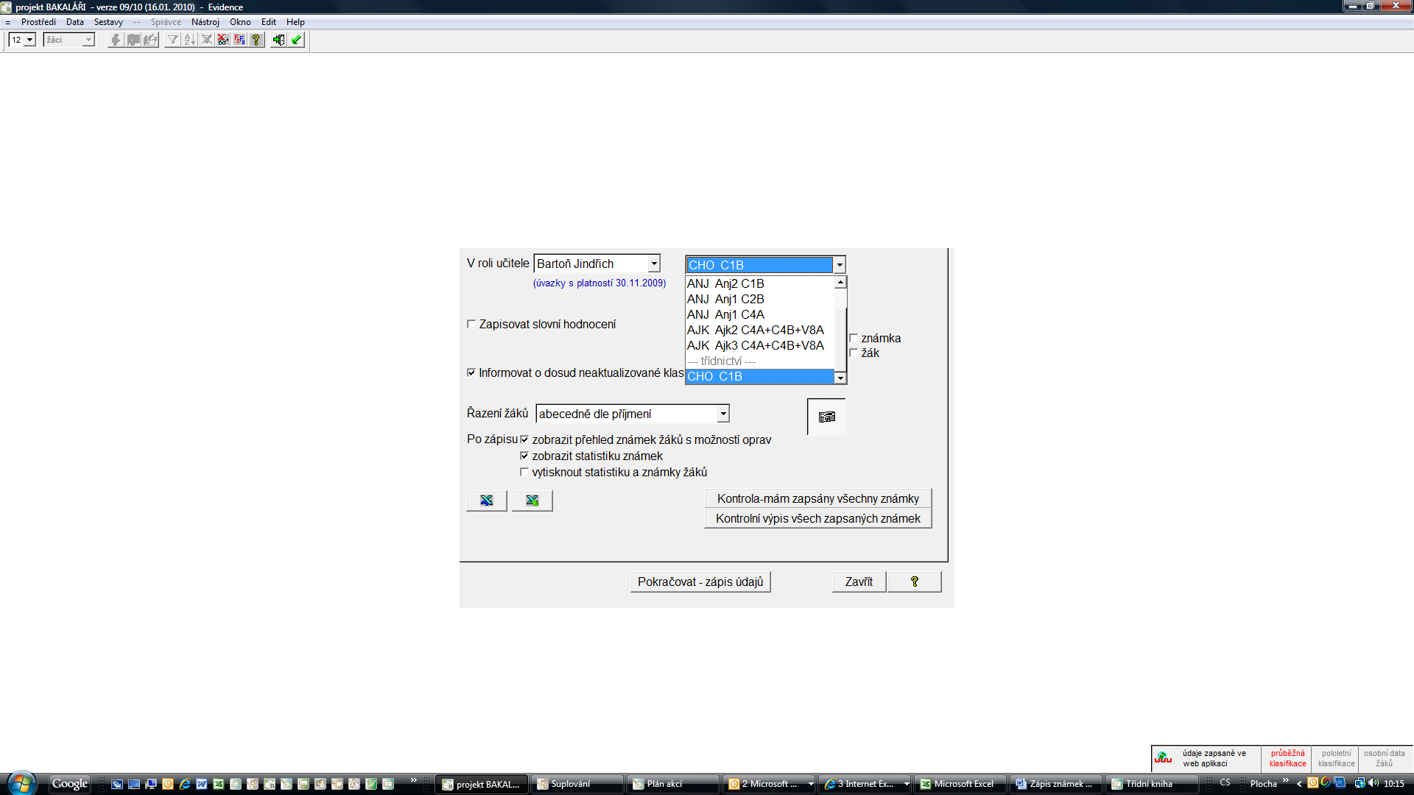

4) Po každém zápisu proveďte kontrolu:
Kontrola – mám zapsány všechny známky

